Смагулова Арайлым Жаксылыковна

Классный час в 1 классе: «В школе все знакомо»

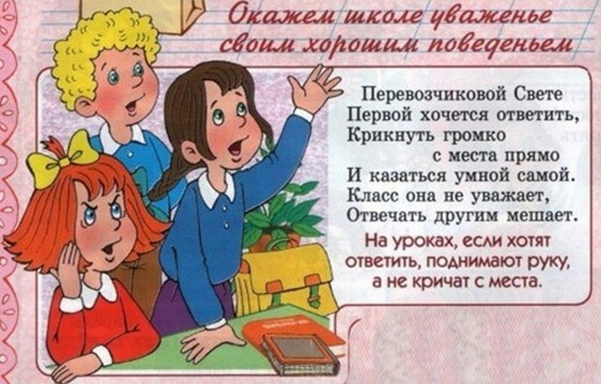

Цель:

- учить уважительному отношению ко всем работникам школы, на конкретных примерах знакомить учащихся с правилами общения с учителями и обслуживающим персоналом;

- развивать умение вежливо вести себя;

- воспитывать внимательность и тактичность в общении.

Оборудование: плакаты и рисунки  по теме «Правила поведения», таблица «Узелки на память», пословицы,  записанные на доске.

Ход проведения

I. Организация учащихся

Все бегом садитесь дети

Постарайтесь не шуметь,

На уроке не дремать,

Руки вовремя поднимать.

II. Работа над темой классного часа.

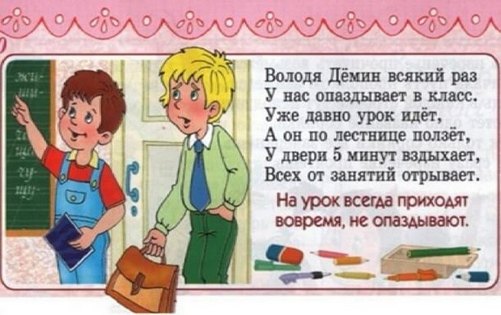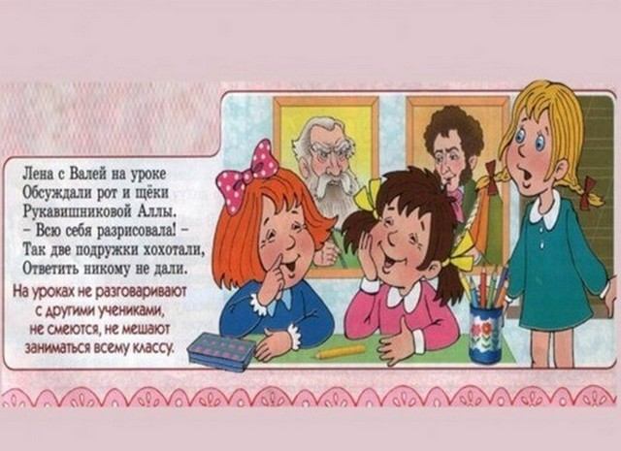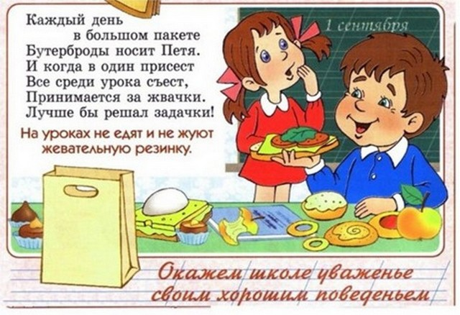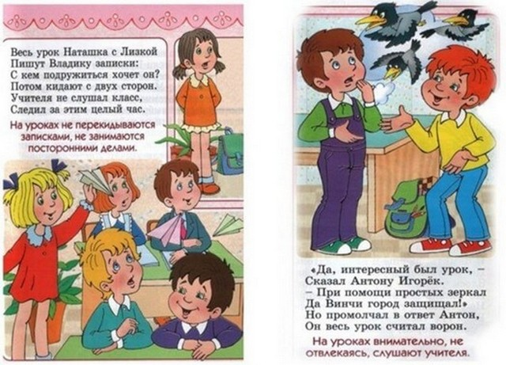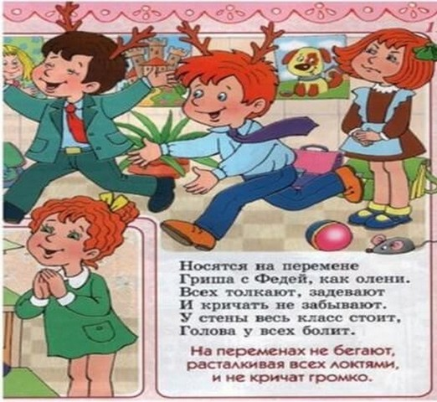

1. Рассматривание рисунков.

- Где находятся дети?

- На каких рисунках вам нравится их поведение, а на каких нет?

- Почему?

2. Слово учителя.

- Сегодня мы *поговорим о культуре поведения учащихся в школе, в библиотеке и в столовой*. Послушайте загадку. Что это?

Учит читать и считать,

И писать и рисовать

Всех детей собрала

Наша дорогая ... (школа).

- Правильно - это школа. В школе вы проводите много времени, поэтому школу называют вторым домом. Вот и дома, и в школе дети должны соблюдать определенные правила поведения.

Какие вы знаете **правила поведения в школе**?

- Вы вошли в школу, что вы должны сделать в первую очередь?

(Поздороваться с учителем, даже если вы его не знаете. Мальчикам снять головной убор. Спокойным шагом пойти по коридору, здороваясь с учителями и родителями.)

- Зайдя в класс, что ты должен сказать?

- Как ты должен общаться с учителем?

Помни, разговаривать с учителем необходимо вежливо, спокойно, нужно уметь выслушать все, что говорит учитель.

3. Объясните [поведение детей в определенных ситуациях](http://school200.ru/vneklassnye-meropriyatiya).

a) Ты опоздал на урок. Надо зайти в класс и сесть за парту. Как ты будешь себя вести? Что скажешь?

b) Учитель дает задание ученикам, а тебе надо немедленно о чем-то его спросить?

c) Ты только на уроке обнаружил, что забыл тетрадь (ручку) дома. Что ты сделаешь?

d) В школьном коридоре разговаривают учителя. Среди них ученик увидел своего классного руководителя, и проходя мимо вежливо сказал: «Добрый день, Елена Николаевна!»

e) по коридору идет учительница, в руках у нее книги, тетради, портфель. Навстречу ей ученик: «Добрый день!» - И пошел дальше.

- Молодцы все хорошо справились с этой задачей. А теперь поиграем.

**4. Игра «Правила поведения для учащихся»**

(дети имитируют ответы движениями) (физминутка)

- Входит учитель - надо встать. (Встают)

- Когда он позволит - тихо сядь. (Тихо садятся)

- С места не кричи. (Грозит пальчиком)

- А руку поднимай. (Поднимают руку)

- В школе парту береги. (Вытирают крышку парты)

- И на парте не лежи. (Склоняются на столы)

Чтобы урок прошел не зря,

Надо сесть ровно, красиво.

(Выпрямляются, кладут руки на парту)

Не стрекочут на уроках

Как попугай, или сорока.

(Машут руками как крыльями)

- Согласны ли вы с такими правилами?

- Какое из правил вам труднее всего выполнять?

5. Работа с загадками на тему книга.

Послушайте загадки, которые приготовили дети. Отгадайте.

а). Не куст, а с листочками,

Не рубашка, а сшита,

Не человек, а рассказывает (Книга)

б). Молчит, а поучает? (Книга)

в). Языка нет, а всех грамоте учит? (Книга)

г). Видеть - не видит,

Слышать - не слышит,

Молча говорит,

Хорошо мудрит. (Книга)

**Правила поведения в школьной библиотеке**

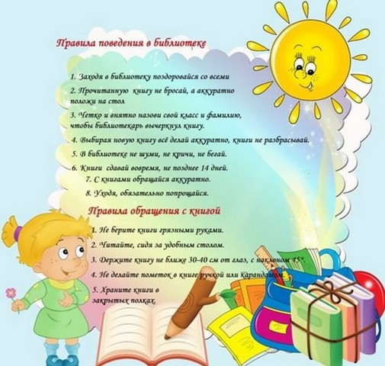

- Где можно увидеть большое количество разнообразных книг?

- Кто из вас посещает библиотеку?

- Почему вы туда записались?

Действительно вы берете книги которых у вас нет дома. Прочитайте пословицы. Подумайте, для чего нужны книги? Попробуйте это объяснить с помощью пословиц.

Книга полезна, когда ее читают.

С книгой подружишься - ума наберешься.

Одна книга тысячи людей учит.

Книгу читают не глазами, а умом.

5. Послушайте разговор двух мальчиков.

Подошел Саша к Леше в читальном зале и говорит громко:

- Пойдем отсюда, здесь нечего делать. Только книги и все. Не интересно.

Леша ему ничего не сказал. Только приложил пальчик к губам: мол, тихо.

- Как вы думаете, почему?

- Как же нужно вести себя в библиотеке?

a). В библиотеке нельзя громко разговаривать, смеяться.

b). Соблюдай тишину. Уважай внимание окружающих к книгам. Если не смогли самостоятельно выбрать книгу, обратитесь к библиотекарю.

c). Обязательно поблагодарите библиотекаря за предоставленные услуги.

**6. Правила поведения в школьной столовой**

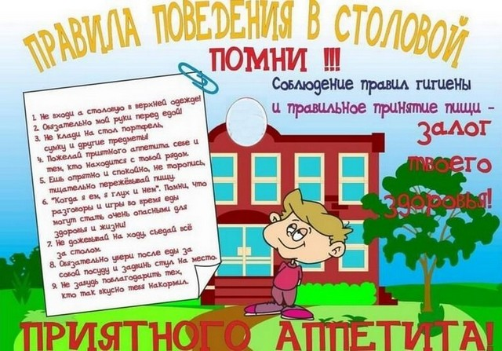

Каждый день вы посещаете школьную столовую и видимо заметили, как ведут себя ученики. Посмотрите несколько сценок.

а). Дети, в столовую!

Ученики по очереди моют руки, вдруг вбегает Артем, расталкивая детей, пробирается к умывальнику. Дети вытирают руки полотенцами, а Артем просто стряхивает с них воду, обрызгивая всех вокруг. Дети становятся друг за другом в колонну, а Артем втискивается в середину.

- Правильно себя ведут дети?

- Кто неправильно? Почему?

б). Дети заходят в столовую спокойно, друг за другом, а Андрей кричит, размахивая руками, толкаясь; торопливо садится за стол, опережая других.

- Какие ошибки в своем поведении допустил Андрей?

в). Дети обедают. Аня крутится, подпрыгивает на стуле, двигает ногами. Потом начинает смеяться и разговаривать с полным ртом, громко хлебает, чавкает.

- Все понравилось вам в поведении Ани? Что именно?

7. Теперь попробуйте сами составить правила поведения за столом.

Ученик 1. За столом сиди ровно, не вытягиваем ноги далеко от стула, это мешает другим. Не толкаемся.

Ученик 2. Когда садитесь есть, то локти ставить на стол нельзя.

Ученик 3. За столом пользуйтесь салфеткой. Ваш внешний вид должен быть приятным для других.

Ученик 4. Обязательно перед едой пожелайте друг другу «Приятного аппетита».

Ученик 5. Не забывайте после еды благодарить взрослых за обед и убирать за собой посуду.

Я надеюсь, что вы теперь будете вести себя в соответствии с этими правилами поведения, о которых мы сегодня говорили.

III. Итог занятия.

- Что же нового вы узнали?

- Что вам лучше запомнилось?

Давайте вести себя всегда и везде так, чтобы за вас никому не было стыдно.

* 4Talk
* ВКонтакте
* Facebook
* Одноклассники
* Google+
* Twitter
* Mail.ru
* Pinterest
* Evernote
* В кругу Друзей
* Tumblr
* LiveJournal
* Pinme
* Pocket
* БобрДобр
* Blogger
* Digg
* Delicious
* Instapaper
* LiveInternet
* LinkedIn
* MySpace
* Readability
* Surfingbird
* StumbleUpon
* По почте

[UPTOLIKE - модули социальной активности для вашего сайта.](http://uptolike.ru/?ref=widgets_popup&lng=ru)